Analisi di scenario 2012-2013 Esame 1/07/13

Partiamo dalla serie

Abbiamo tutti valori largamente positivi, quindi non sono tassi di interesse, non ci sono valori negativi:

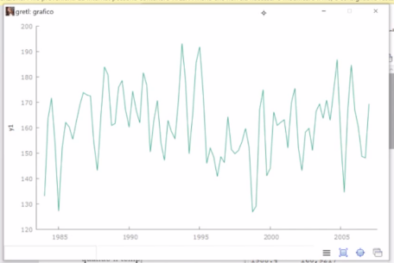

Applichiamo il log!

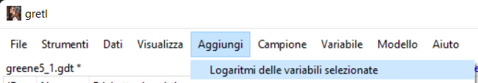

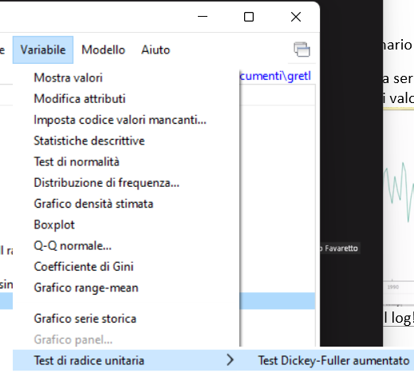

Mettiamo comunque la parte con costante e trend

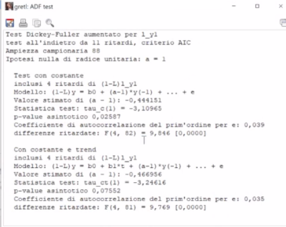Il p-value asintotico:

🡪ad un livello superiore al 2,5% potrei dire che RIFIUTO l’ipotesi nulla.

Ci dice che al 5% di significatività rifiutiamo l’ipotesi nulla di radice unitaria; quindi, la serie è stazionaria

🡪Con costante e trend, ci dice che non è stazionaria

Guardando il grafico ci avviciniamo più al test con costante

**Non c’è una chiara divisone**.

Quindi possiamo utilizzare la differenza prima

POSSIAMO PROVARE CON DIFFERENTI METODI:

* Rifacciamo il test di D-Fuller
* Usa la differenza prima delle variabili

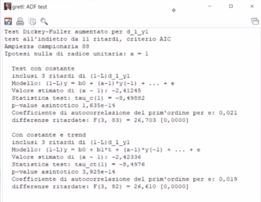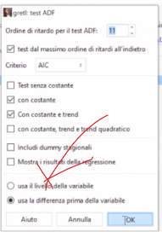In entrambi i casi abbiamo dei P-value molto bassi

Abbiamo tolto la non stazionarietà!

Si perdono delle informazioni

* Test di radice unitaria
* Test ADF-GLS
* Test KPSS
* 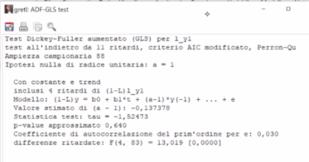

p-value molto grande quindi siamo dentro alla distribuzione

* 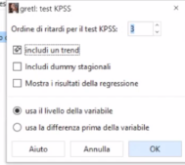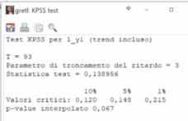Questo va al contrario rispetto al primo

Non rifiutiamo l’ipotesi nulla di non stazionarietà. Altro segnale di stazionarietà.

QUINDI:

* Variabile
* Correlogramma

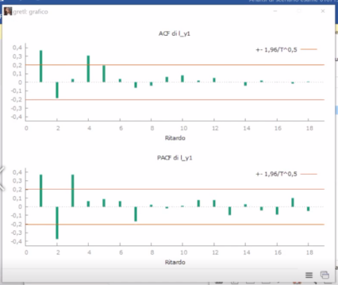 AR: 3 (parte sotto); MA:1/2 (parte sopra)

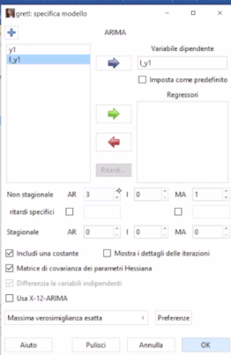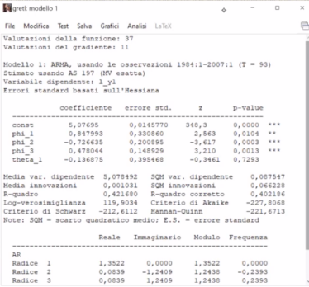

Teta 1, la parte che riguarda MA non è significativa, quindi:

Modifica:

Togliamo MA

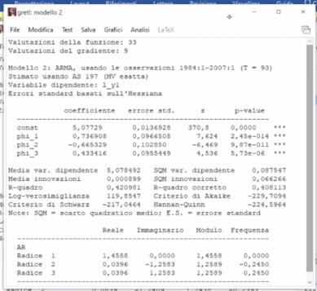segniamo Akaike

Correlogramma dei residui

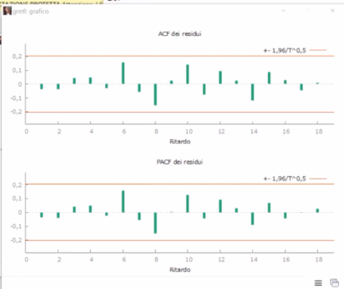ottimo!

ORA:

Restringiamo il campione

* Campione
* Imposta intervallo
* Fine: (togliamo i periodi richiesti dal punto c) con la freccina)



Vediamo il correlogramma:

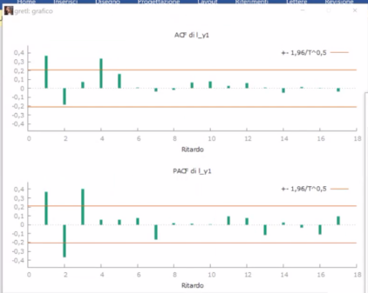è molto simile al precedente

Proviamo ad usare nuovamente ARIMA

Usiamo 3 e 0

Vediamo se cambia qualcosa:

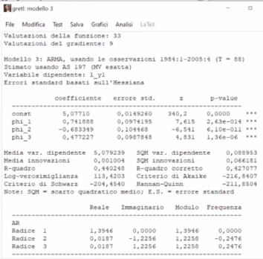la significatività e i coeff. Sono gli stessi ma Akaike è più basso

Guardiamo grafico

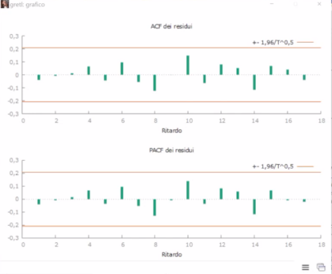Buono quindi ARMA o ARIMA 3 0 va bene

ORA Troviamo il MAPE:

* Analisi
* Previsione

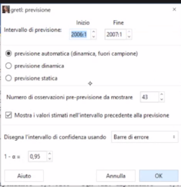

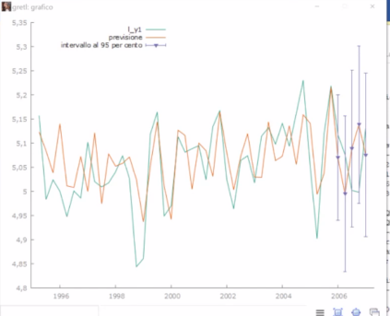

Riproduci tabella con questi dati:

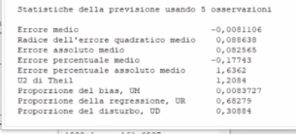qui abbiamo il MAPE